# ▣ 실습 목표

☞ 라우터에 RIPv2 및 EIGRP 라우팅을 설정하고 재분배 라우팅 동작에 대하여 학습한다

# ▣ 학습 내용

☞ RIPv2 동적 라우팅 설정

☞ EIGRP 동적 라우팅 설정

☞ RIPv2 ~ EIGRP 재분배 설정

# 실습 환경

1. 네트워크 구성도

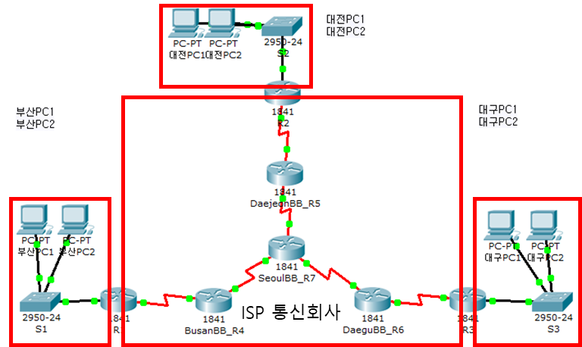

1. 시스코페킷트레이서 구성도

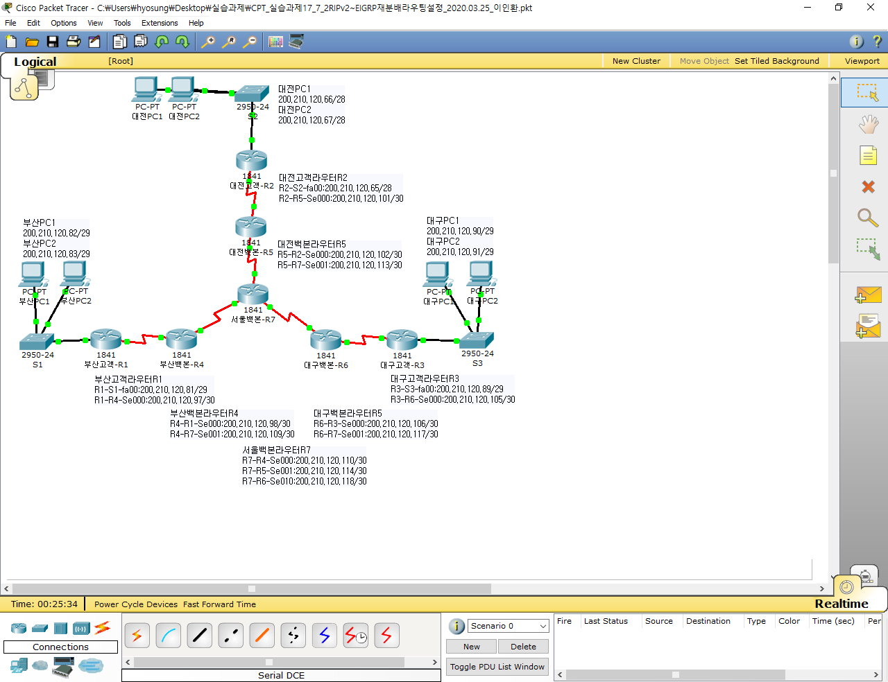

1. TCP/IP 프로토콜 설정(200.210.120.64/26에서 대전 PC 12대, 부산 PC 5대, 대구 PC 4대)

|  |  |  |  |  |  |
| --- | --- | --- | --- | --- | --- |
| PC TCP/IP 프로토콜 설정 | | | | | |
| PC | | IPv4주소 | 넷마스크 | 게이트웨이 | DNS |
| 대전 | PC1 | 200.210.120.66/28 | 255.255.255.240 | 200.210.120.65 | 192.168.63.1 |
| PC2 | 200.210.120.67/28 |
| 부산 | PC1 | 200.210.120.82/29 | 255.255.255.248 | 200.210.120.81 | 192.168.63.1 |
| PC2 | 200.210.120.83/29 |
| 대구 | PC1 | 200.210.120.90/29 | 255.255.255.248 | 200.210.120.89 | 192.168.63.1 |
| PC2 | 200.210.120.91/29 |
| 네트워크4 | R1→R4 | 200.210.120.97/30 | 255.255.255.252 | X | X |
| R4→R1 | 200.210.120.98/30 | 255.255.255.252 | X | X |
| 네트워크5 | R2→R5 | 200.210.120.101/30 | 255.255.255.252 | X | X |
| R5→R2 | 200.210.120.102/30 | 255.255.255.252 | X | X |
| 네트워크6 | R3→R6 | 200.210.120.105/30 | 255.255.255.252 | X | X |
| R6→R3 | 200.210.120.106/30 | 255.255.255.252 | X | X |
| 네트워크7 | R4→R7 | 200.210.120.109/30 | 255.255.255.252 | X | X |
| R7→R4 | 200.210.120.110/30 | 255.255.255.252 | X | X |
| 네트워크8 | R5→R7 | 200.210.120.113/30 | 255.255.255.252 | X | X |
| R7→R5 | 200.210.120.114/30 | 255.255.255.252 | X | X |
| 네트워크9 | R6→R7 | 200.210.120.117/30 | 255.255.255.252 | X | X |
| R7→R6 | 200.210.120.118/30 | 255.255.255.252 | X | X |

# 고객 라우터 이더넷 인터페이스 IP주소 설정하기

단계 1 대전고객 라우터 이더넷 인터페이스를 설정하고 PING 통신을 확인한다

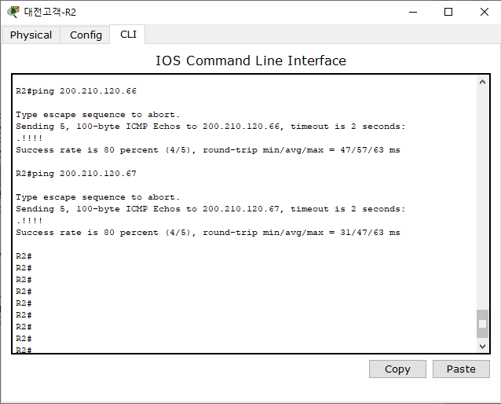

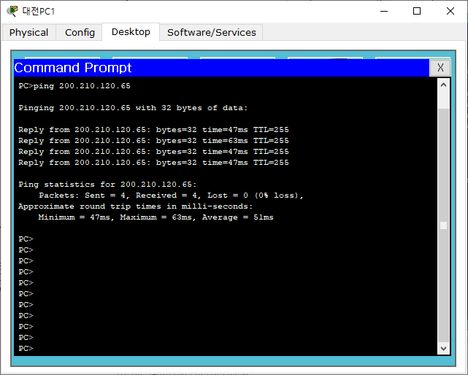

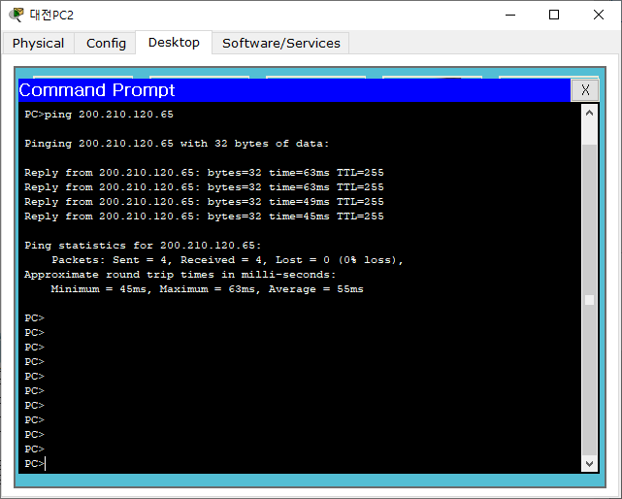

단계 2 부산고객 라우터 이더넷 인터페이스를 설정하고 PING 통신을 확인한다

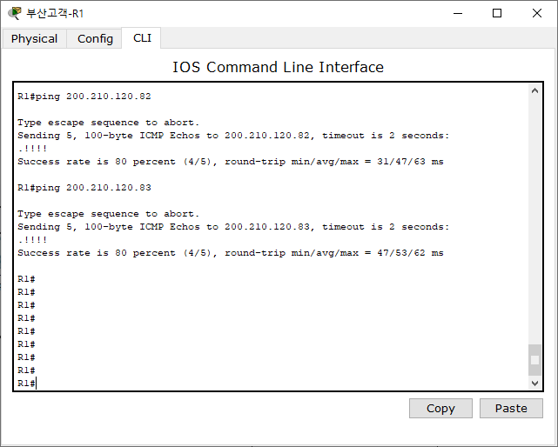

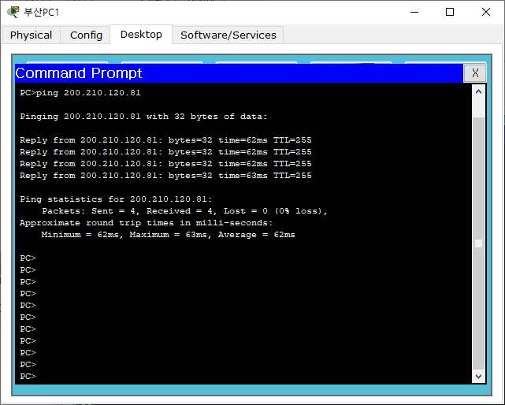

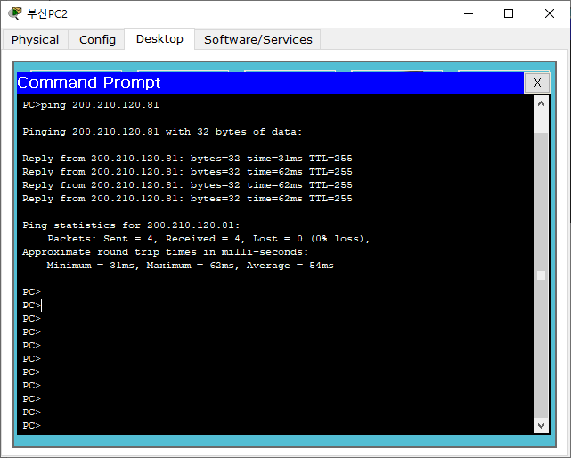

단계 3 대구고객 라우터 이더넷 인터페이스를 설정하고 PING 통신을 확인한다

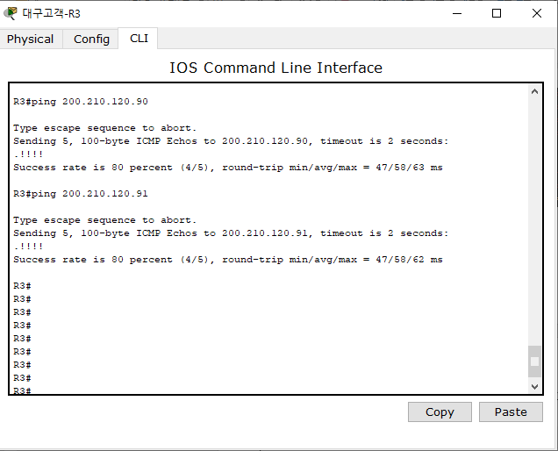

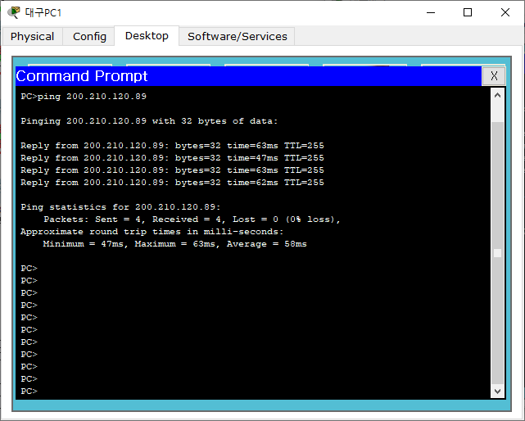

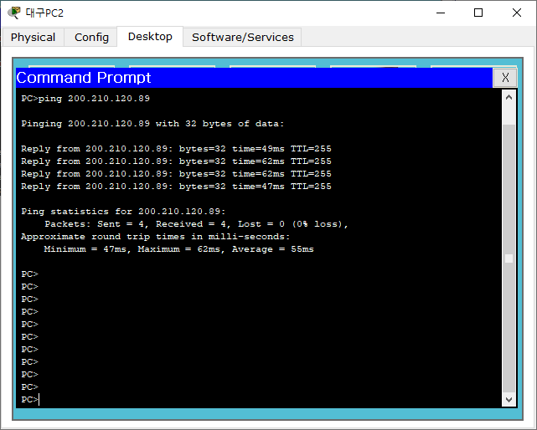

# 라우터간 시리얼 인터페이스 IP 주소 설정하기

단계 01 네트워크 1 라우터간 시리얼 인터페이스를 설정하고 PING 통신을 확인

R1(config)#interface se0/0/0

R1(config-if)#ip address 200.210.120.97 255.255.255.252

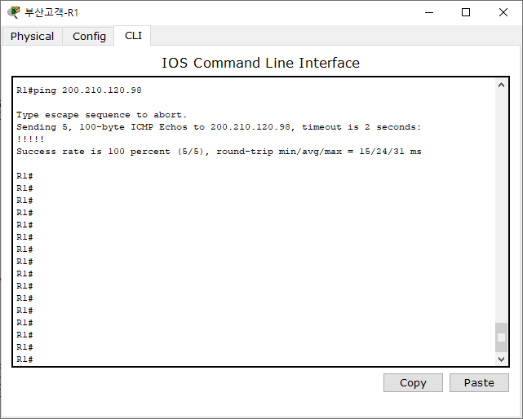

단계 02 네트워크 2 라우터간 시리얼 인터페이스를 설정하고 PING 통신을 확인

R2(config)#interface se0/0/0

R2(config-if)#ip address 200.210.120.101 255.255.255.252

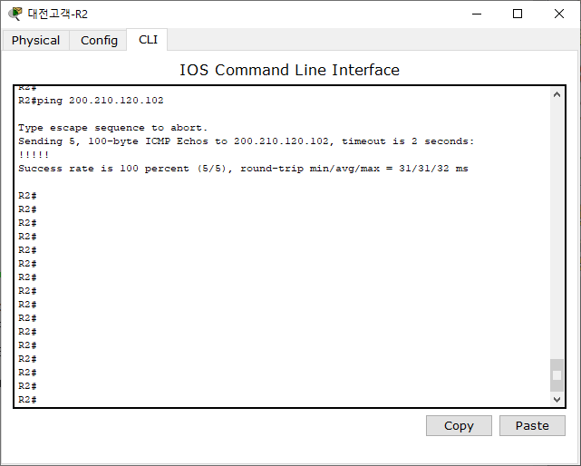

단계 03 네트워크 3 라우터간 시리얼 인터페이스를 설정하고 PING 통신을 확인

R3(config)#interface se0/0/0

R3(config-if)#ip address 200.210.120.105 255.255.255.252

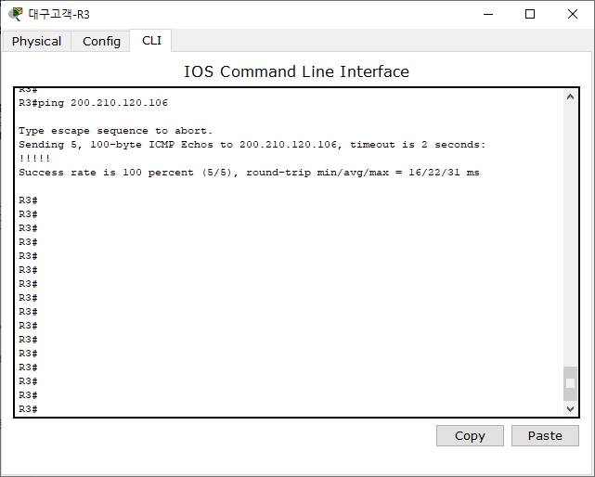

단계 04 네트워크 4 라우터간 시리얼 인터페이스를 설정하고 PING 통신을 확인

R4(config)#interface se0/0/0

R4(config-if)#ip address 200.210.120.98 255.255.255.252

R4(config-if)#exit

R4(config)#interface se0/0/1

R4(config-if)#ip address 200.210.120.109 255.255.255.252

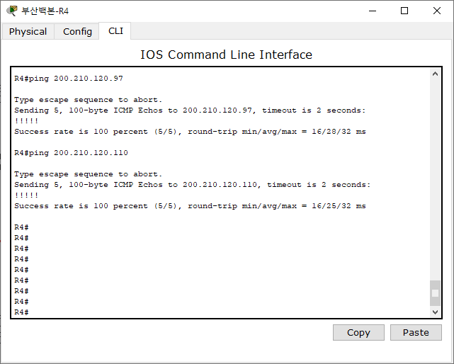

단계 05 네트워크 5 라우터간 시리얼 인터페이스를 설정하고 PING 통신을 확인

R5(config)#interface se0/0/0

R5(config-if)#ip address 200.210.120.102 255.255.255.252

R5(config-if)#exit

R5(config)#interface se0/0/1

R5(config-if)#ip address 200.210.120.113 255.255.255.252

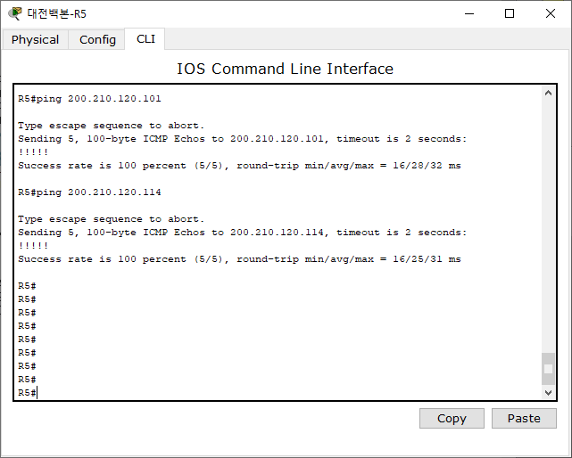

단계 06 네트워크 6 라우터간 시리얼 인터페이스를 설정하고 PING 통신을 확인

R6(config)#interface se0/0/0

R6(config-if)#ip address 200.210.120.106 255.255.255.252

R6(config-if)#exit

R6(config)#interface se0/0/1

R6(config-if)#ip address 200.210.120.117 255.255.255.252

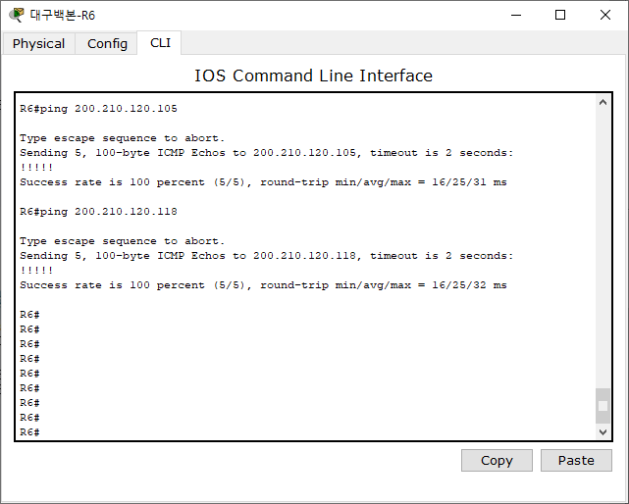

# 고객 라우터에서 RIPv2 라우팅 프로토콜 설정

단계 01 대전고객 라우터에서 RIPv2 라우팅 프로토콜을 설정한다

R2(config)#router rip

R2(config-router)#version 2

R2(config-router)#no auto-summary

R2(config-router)#do show ip interface brief

R2(config-router)#network (do show ip interface brief에 나와있는 주소의 네트워크주소 사용)

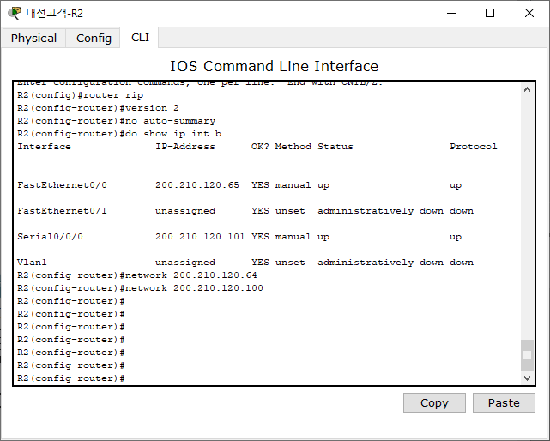

단계 02 부산고객 라우터에서 RIPv2 라우팅 프로토콜을 설정한다

R1(config)#router rip

R1(config-router)#version 2

R1(config-router)#no auto-summary

R1(config-router)#do show ip interface brief

R1(config-router)#network (do show ip interface brief에 나와있는 주소의 네트워크주소 사용)

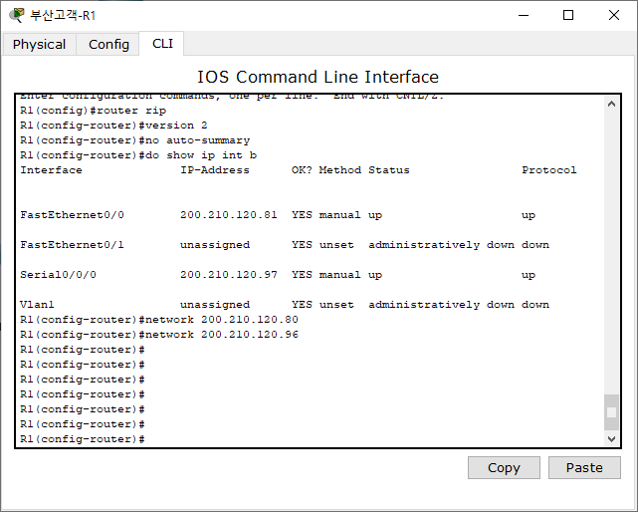

단계 03 대구고객 라우터에서 RIPv2 라우팅 프로토콜을 설정한다

R3(config)#router rip

R3(config-router)#version 2

R3(config-router)#no auto-summary

R3(config-router)#do show ip interface brief

R3(config-router)#network (do show ip interface brief에 나와있는 주소의 네트워크주소 사용)

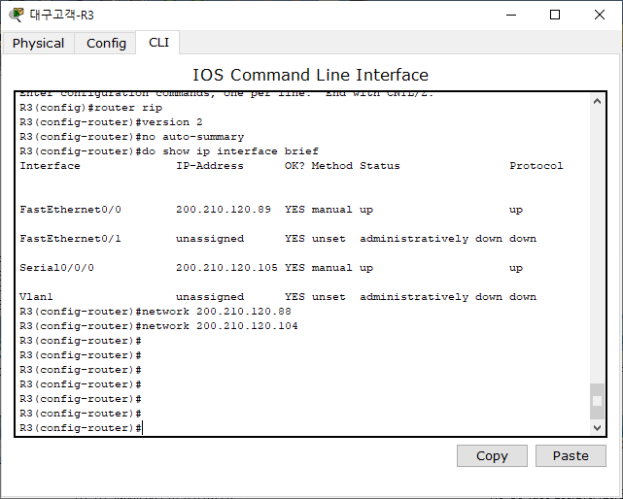

# ISP 라우터에서 EIGRP 라우팅 프로토콜 설정

단계 01 서울백본 Router에서 EIGRP 라우팅 프로토콜을 설정한다

R7(config)#router EIGRP 100

R7(config-router)#do show ip interface brief

R7(config-router)#network (do show ip interface brief에 나와있는 주소입력)

※ R1,R2,R3(고객라우터)와 연결된 시리얼 인터페이스는 EIGRP를 설정하지 않는다.(RIPv2 설정해야함으로)

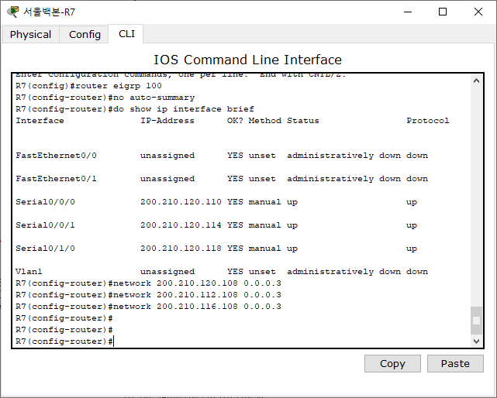

단계 2 부산백본 Router에서 EIGRP 라우팅 프로토콜을 설정한다

R4(config)#router EIGRP 100

R4(config-router)#do show ip interface brief

R4(config-router)#network (do show ip interface brief에 나와있는 주소입력)

※ R1,R2,R3(고객라우터)와 연결된 시리얼 인터페이스는 EIGRP를 설정하지 않는다.(RIPv2 설정해야함으로)

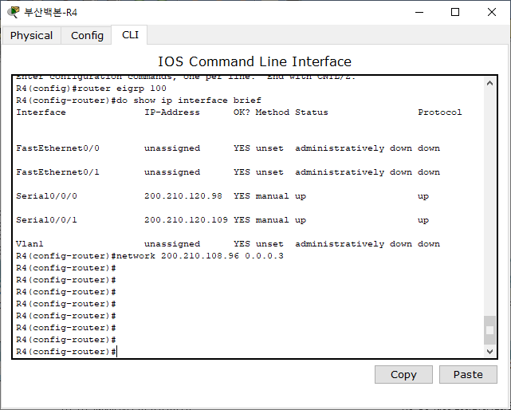

단계 3 대전백본 Router에서 EIGRP 라우팅 프로토콜을 설정한다

R5(config)#router EIGRP 100

R5(config-router)#do show ip interface brief

R5(config-router)#netwrok (do show ip interface brief에 나와있는 주소입력)

※ R5(대전고객라우터)와 연결된 시리얼 인터페이스는 OSPF를 설정하지 않는다.(RIPv2 설정해야함으로)

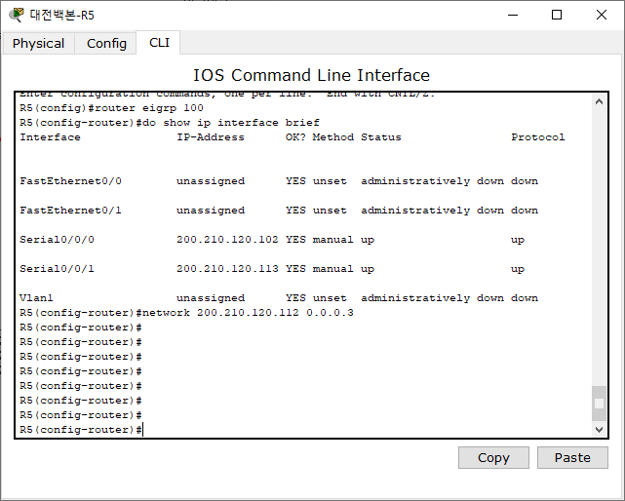

단계 4 대구백본 Router에서 EIGRP 라우팅 프로토콜을 설정한다

R6(config)#router EIGRP 100

R6(config-router)#do show ip interface brief

R6(config-router)#netwrok (do show ip interface brief에 나와있는 주소입력)

※ R6(대구고객라우터)와 연결된 시리얼 인터페이스는 OSPF를 설정하지 않는다.(RIPv2 설정해야함으로)

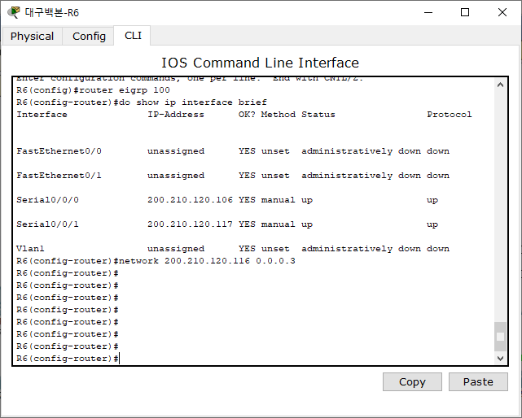

# ISP 지역 백본간 Ping통신을 확인한다

단계 1 부산백본 라우터에서 대전백본 라우터 이더넷 PING 통신을 확인한다

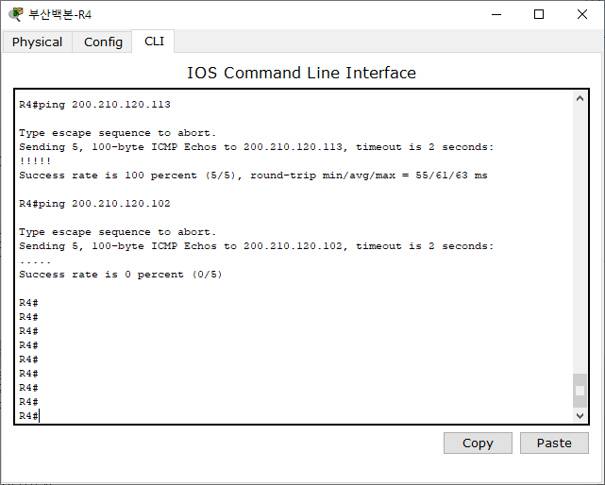

단계 2 대전백본 라우터에서 대구백본 라우터 이더넷 PING 통신을 확인한다

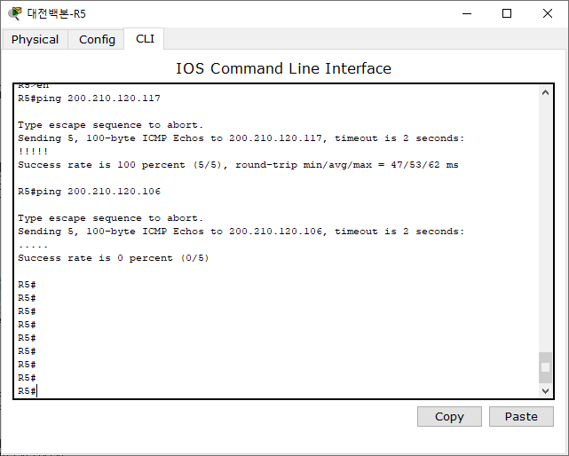

단계 3 대구백본 라우터에서 부산백본 라우터 이더넷 PING 통신을 확인한다

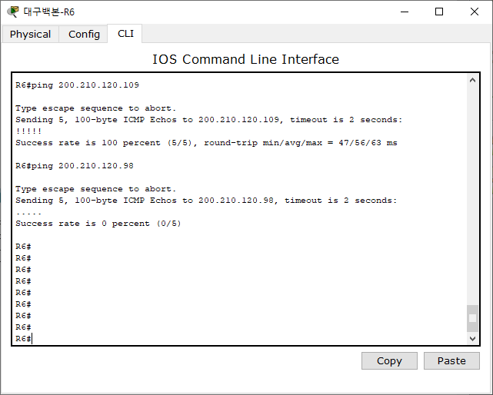

# ISP 경계 라우터에서 (RIPv2~EIGRP) 재 분배 라우팅 설정

단계 1 부산백본 라이터에서 RIPv2설정 및 재분배 와 EIGRP 재분배를 설정한다

R4(config)#router rip

R4(config-router)#version 2

R4(config-router)#no auto-summary

R4(config-router)#network (고객라우터 연결된 네트워크 주소)

R4(config-router)#redistribute eigrp 100 metric 4

R4(config)#router eigrp 100

R4(config-router)#no auto-summary

R4(config-router)#redistribute rip metric 1544 0 255 1 1500

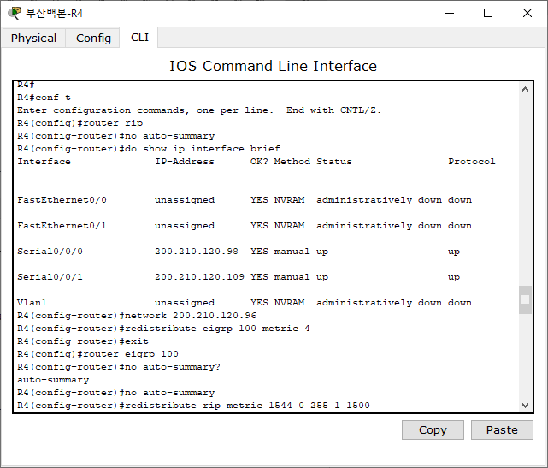

단계 2 대전백본 라이터에서 RIPv2설정 및 재분배 와 EIGRP 재분배를 설정한다

R5(config)#router rip

R5 (config-router)#version 2

R5(config-router)#no auto-summary

R5(config-router)#network (고객라우터 연결된 네트워크 주소)

R5(config-router)#redistribute eigrp 100 metric 4

R5(config)#router eigrp 100

R5(config-router)#no auto-summary

R5(config-router)#redistribute rip metric 1544 0 255 1 1500

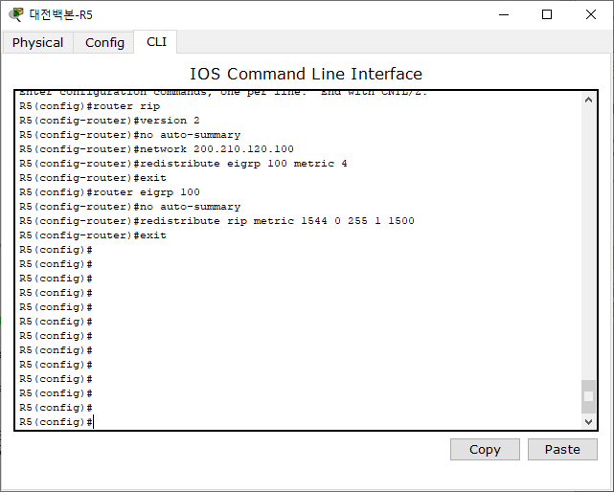

단계 3 대구백본 라이터에서 RIPv2설정 및 재분배 와 EIGRP 재분배를 설정한다

R6(config)#router rip

R6 (config-router)#version 2

R6(config-router)#no auto-summary

R6(config-router)#network (고객라우터 연결된 네트워크 주소)

R6(config-router)#redistribute eigrp 100 metric 4

R6(config)#router eigrp 100

R6(config-router)#no auto-summary

R6(config-router)#redistribute rip metric 1544 0 255 1 1500

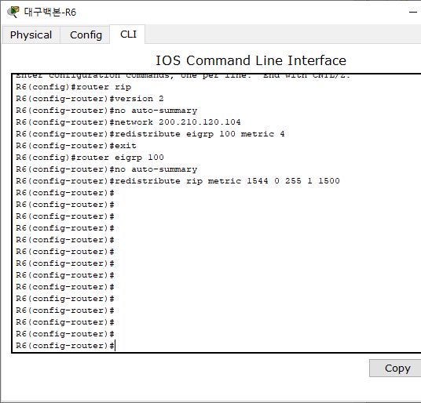

# 고객 PC간 Ping 통신을 확인한다

단계 1 부산고객 PC 에서 대전고객 PC 로 Ping 통신 확인

Ping됨

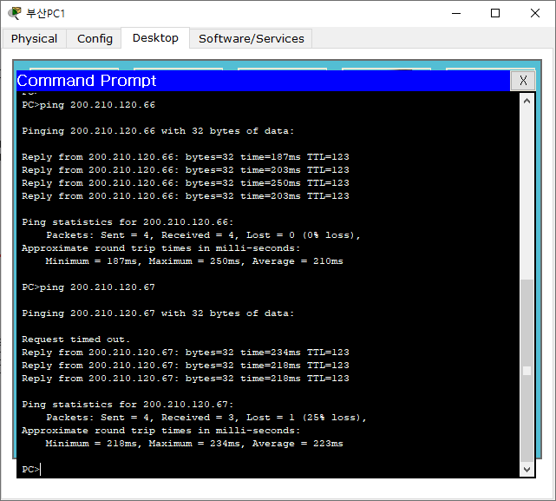

단계 2 대전고객 PC 에서 대구고객 PC 로 Ping 통신 확인

Ping됨

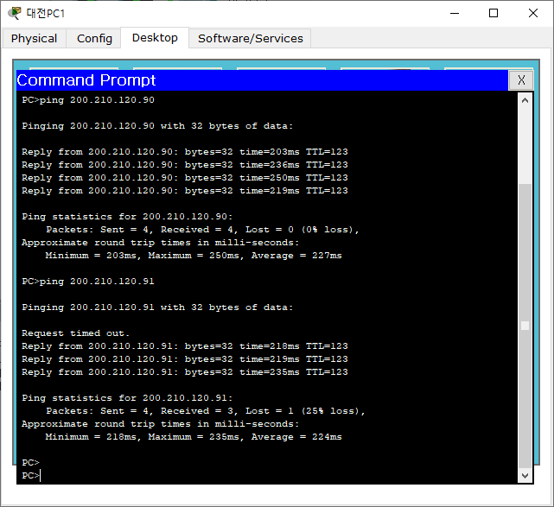

단계 3 대구고객 PC 에서 부산고객 PC 로 Ping 통신 확인

Ping됨

